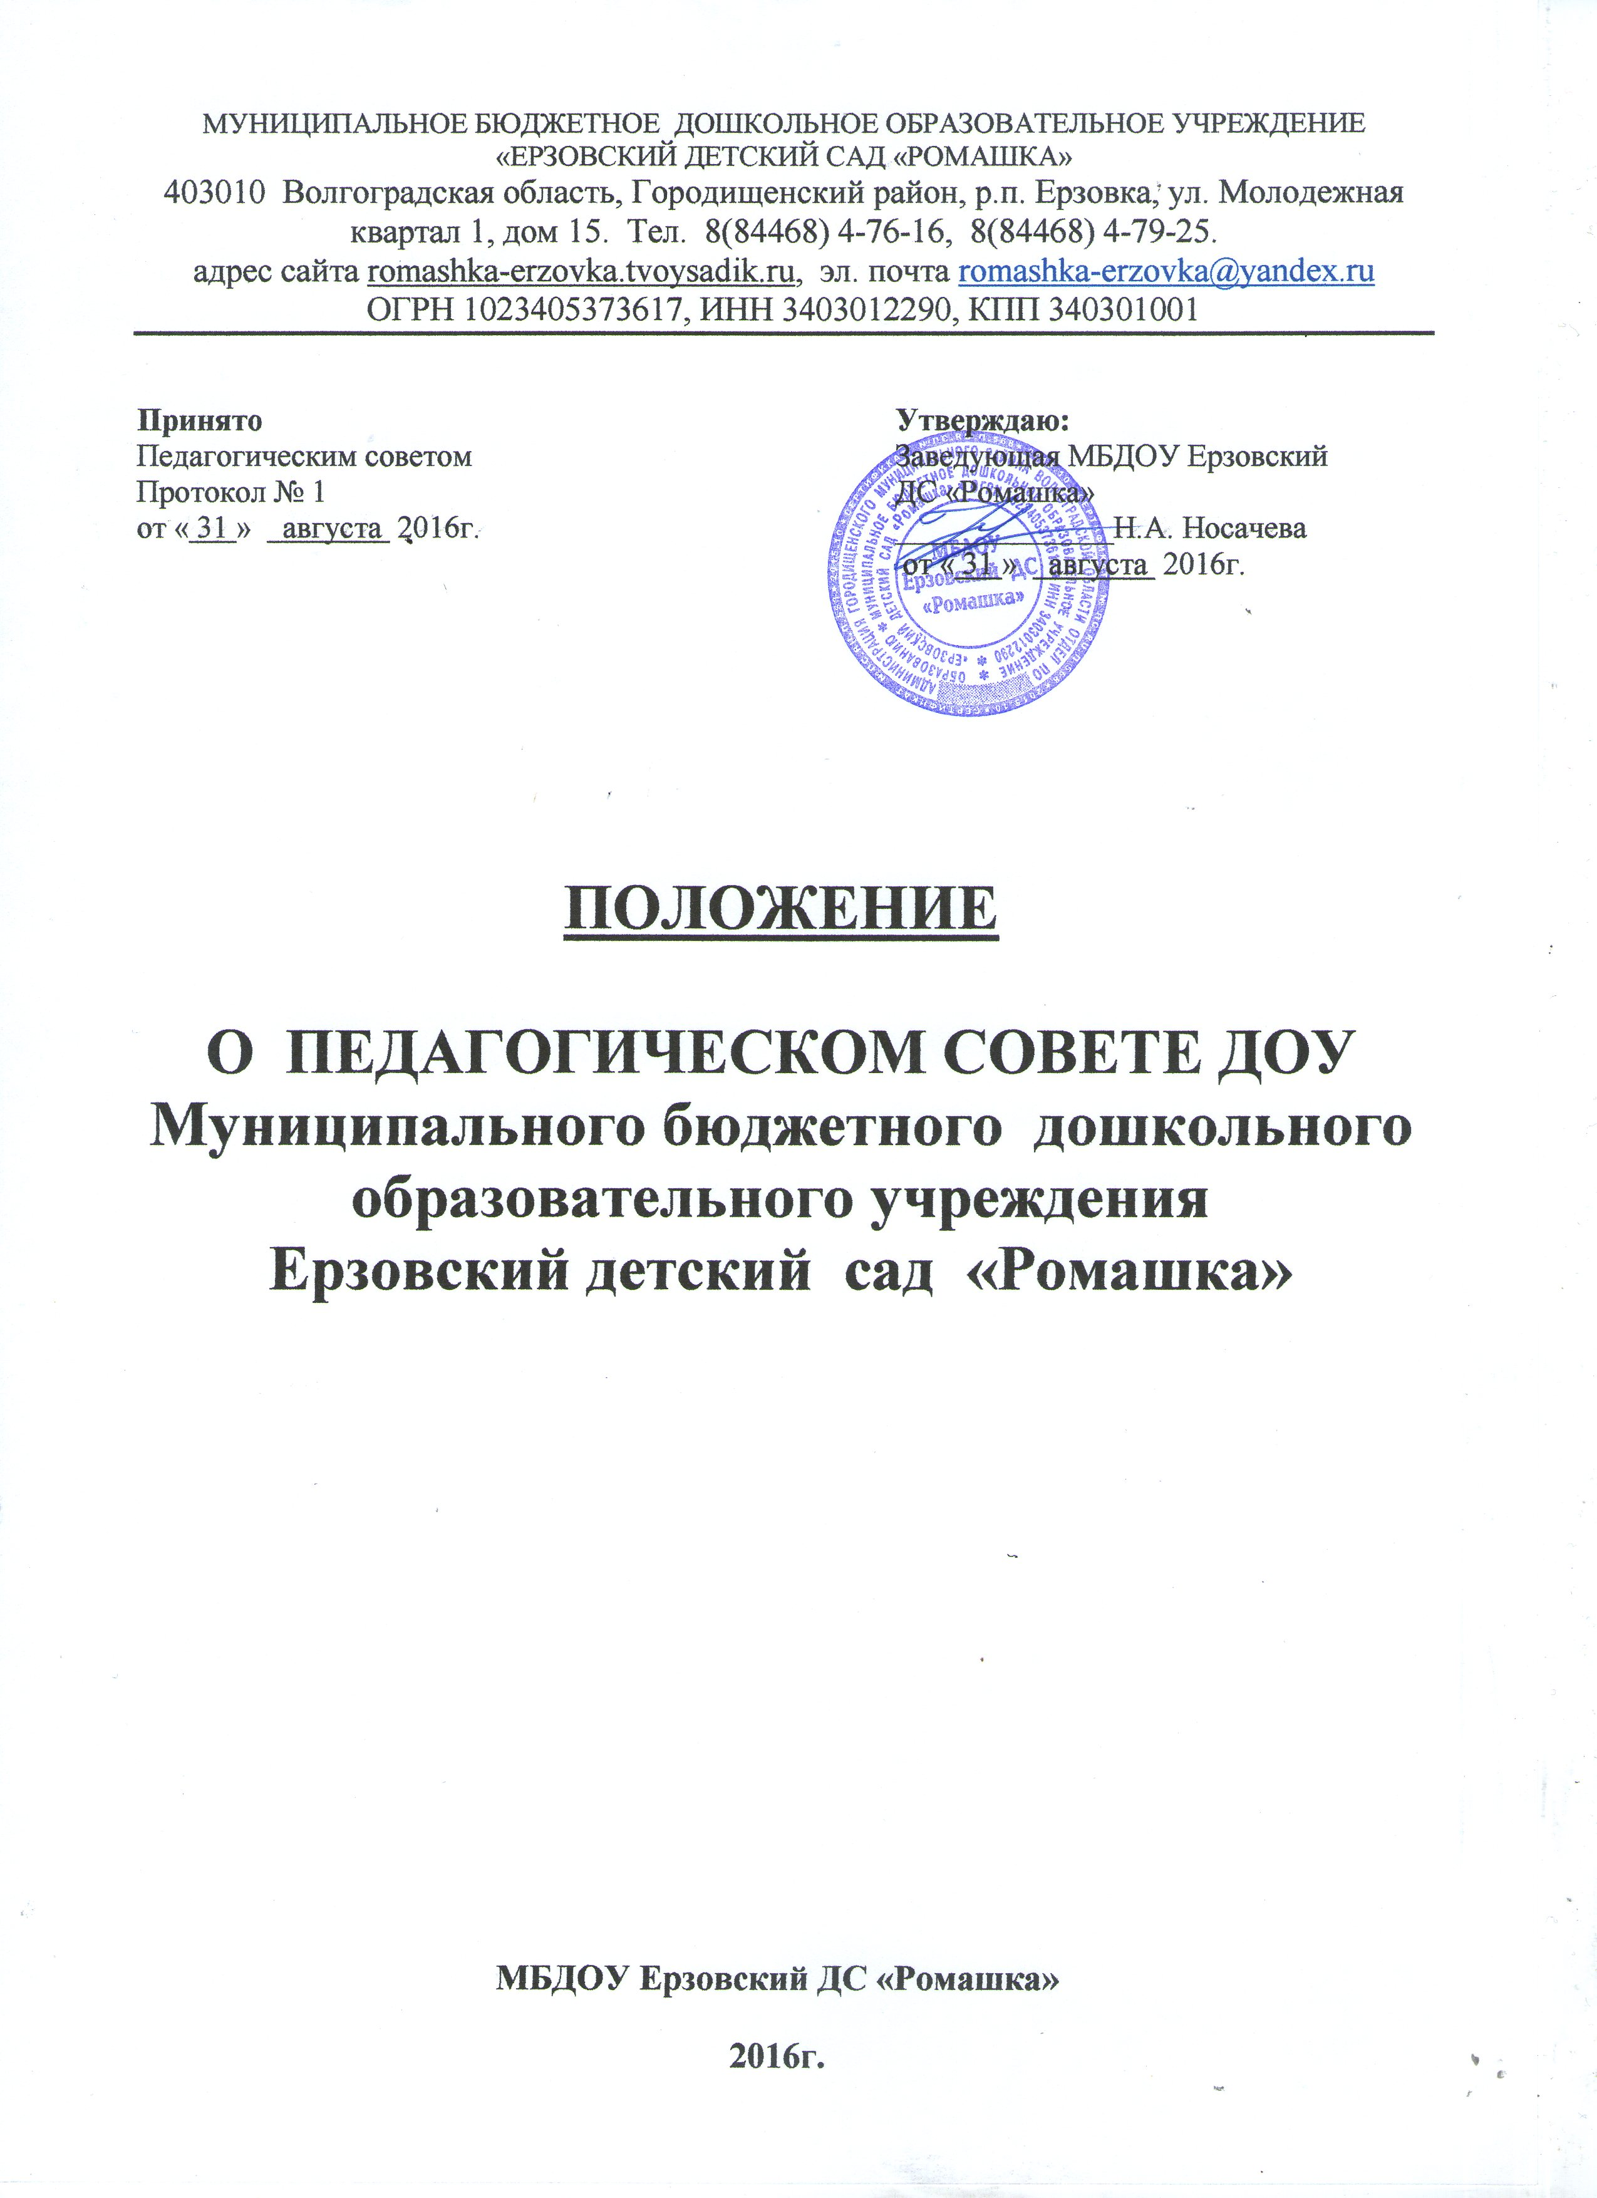

- ОБЩИЕ ПОЛОЖЕНИЯ.
  - Педагогический совет - постоянно действующий коллегиальный Совещательный орган самоуправления педагогической деятельностью педагогов ДОУ.
  - Педагогический совет (далее по тексту - Педсовет) действует в соответствии с Законом РФ «Об образовании», Уставом МБДОУ Ерзовский ДС «Ромашка», настоящим положением.
  - Педсовет образуют сотрудники, занятые воспитательно-образовательной деятельностью (администрация ДОУ, ст. воспитатель, воспитатели, педагог - психолог, инструктор по физической культуре, музыкальный руководитель, учитель - логопед).
- ЦЕЛИ.
  - Демократизация системы управления дошкольным учреждением.
  - Представление профессиональных интересов педагогических работников в
управлении воспитательно - образовательной деятельностью.

- ЗАДАЧИ.

  - Определение стратегии развития дошкольного учреждения.
  - Объединение усилий педагогического коллектива по решению задач совершенствования воспитательно - образовательной работы с детьми.
  - Обеспечение взаимодействия всех категорий работников, родителей, направленного на сохранение и укрепление здоровья воспитанников.
  - Стимулирование педагогов на самообразование и использование в практике
достижений педагогической науки и передового педагогического опыта.
  - Повышение педагогического мастерства, развитие творческой личности педагогов.
- КОМПЕТЕНЦИИ.
4.1. Определяет стратегию педагогического процесса дошкольного учреждения (основные образовательные направления развития).
4.2. Отбирает и анализирует образовательные программы для использования в работе дошкольного учреждения.
4.3. Организует выявление, обобщение, распространение и внедрение передового педагогического опыта.
4.4. Рассматривает вопросы инновационных процессов, связанных с внедрением новых педагогических технологий, проектов, программ.
4.5. Рассматривает вопросы повышения квалификации, переподготовки и аттестации педагогических кадров.
4.6. Рассматривает вопросы организации дополнительных образовательных услуг, в том числе и платных.
4.7. Решает вопросы о проведении в дошкольном учреждении (группе) опытно-экспериментальной работы по решению актуальных педагогических проблем.
4.8. Определяет направления взаимодействия дошкольного учреждения с инфраструктурой округа, города.
4.9. Рассматривает иные вопросы деятельности дошкольного учреждения, непосредственно связанные с воспитательно - образовательной деятельностью и не отнесенные к компетенции заведующего и других органов самоуправления.

5. ФУНКЦИИ

5.1. Педагогический совет является полифункциональным органом.
5.2. Выделяются основные функции Педсовета : управленческие, методические, воспитательные, социально - педагогические.
5.2.1. Управленческие функции: законодательные, совещательные, обобщающе-диагностические, планово-прогностические, экспертно-контролирующие.
5.2.2. Методические функции: информационные, обобщающе-аналитические, развивающие, обучающие, активизирующие.
5.2.3. Воспитательные функции: индивидуально - формирующие, коллективно-образующие, мотивационно-целевые, мировоззренчески-идеологические, организационно-воспитательные.
5.2.4.Социально - педагогические функции: коммуникативные, интегрирующие, координирующие, защищающие.

6. ТИПЫ И ФОРМЫ

6.1. По методике проведения Педагогические советы могут быть традиционные классические, традиционные - интенсифицированные, нетрадиционные.
6.2. По составу участников педсовет может быть:
-постоянным (весь педагогический коллектив);
-расширенным (с участием родителей и представителей заинтересованных организаций);
-объединенным (с педагогическим коллективом другого дошкольного учреждения, решающим одну проблему с педагогами школы).
- малым (с ограниченным составом участников).
6.3. По месту и роли в воспитательно-образовательном процессе педсовет может быть:
- тематическим;
- стратегическим;
- итоговым;
- внеочередным;
- по итогам проверок и предписаний вышестоящих организаций.

7. ОРГАНИЗАЦИЯ ДЕЯТЕЛЬНОСТИ

7.1. Членами педсовета являются все категории педагогических работников дошкольного учреждения, медицинские работники, а также в него могут входить представители родительской общественности с правом совещательного голоса.
7.2. На заседания могут приглашаться представители общественных организаций, учителя школ. Лица, приглашенные на заседание педагогического совета, пользуются правом совещательно о голоса.
7.3. Педагогические советы проводятся в соответствии с планом работы дошкольного учреждения, но не реже четырех раз в год.
7.4. На заседании педагогического совета используются активнее формы деятельности педагогов: деловые игры, экспресс - опросы, интеллектуальные, педагогические разминки, решение психолого-педагогических задач и др.
7.5. Председателем педагогического совета является старший воспитатель. приказом заведующий дошкольным учреждением назначается секретарь педагогического совета сроком на один год.
7.6. Председатель действует от имени педагогического совета и представляет интересы педагогического коллектива на всех уровнях.
7.7. Педагогический совет принимает решения по обсуждаемым вопросам простым большинством голосов при наличии на заседании не менее двух третей членов. Решение считается принятым, если за него проголосовало более половины присутствующих на заседании. При равном числе голосов решающим является голос председателя.
7.8. Решения должны носить конкретный характер с указанием сроков проведения мероприятий и ответственных за их исполнение.
7.9. Организацию работы по выполнению решений осуществляет председатель, который привлекает к этой работе администрацию, медицинских работников, членов коллектива и общественность дошкольного учреждения. На очередных заседаниях необходимо доложить о реализации принятых решений.
7.10. Члены педагогического совета имеют право вносить на рассмотрение вопросы, связанные с совершенствованием деятельности дошкольного учреждения.
7.11. Каждый член педагогического коллектива дошкольного учреждения обязан посещать его заседания, активно участвовать в подготовке к работе педагогического совещания, своевременно выполнять принятые решения.

8. ФУНКЦИИ ПРЕДСЕДАТЕЛЯ
8.1. Организует деятельность педагогического совета.
8.2. Определяет повестку заседания и информирует не менее чем за десять дней до срока проведения о предстоящем заседании.
8.3. Контролирует выполнение решений предыдущего педагогического совета.
8.4. Отчитывается о результатах деятельности педагогического совета перед Советом дошкольного учреждения, учредителем, отделом образования.

9. ВЕДЕНИЕ ДОКУМЕНТАЦИИ
9.1. Заседания педагогического совета протоколируются секретарем и оформляются в печатном варианте.
9.2. Протоколы подписываются председателем и секретарем, хранятся в делах дошкольного учреждения.
9.3. Материалы педагогического совета оформляются в соответствии с повесткой и подшиваются в специальную папку в соответствии с номенклатурой дел старшего воспитателя.
9.4. На основании решения педагогического совета заведующий дошкольным учреждением издает приказ с указанием ответственных и сроков исполнения.
9.5. Педагогические советы протоколируются в книге регистрации.

